**NHẬP MÔN CÔNG NGHỆ PHẦN MỀM**

**TÀI LIỆU THIẾT KẾ**

*Yêu cầu nhóm sinh viên hoàn thành tài liệu thiết kế cho đồ án đã được giao theo biểu mẫu đính kèm.*

C:\Users\tdqua_000\Dropbox\SS-Slides\DeCuong-CDIO\Template CDIO v4.2\Templates\Hinh anh\LogoTruong.png

Bộ môn Công nghệ phần mềm

Khoa Công nghệ thông tin

Đại học Khoa học tự nhiên TP HCM

**MỤC LỤC**

[1 Thông tin nhóm 2](#_Toc383898123)

[2 Mô hình quan niệm 3](#_Toc383898124)

[3 Thiết kế kiến trúc 4](#_Toc383898125)

[3.1 Sơ đồ kiến trúc 4](#_Toc383898126)

[3.2 Sơ đồ lớp (Class Diagram) 4](#_Toc383898127)

[3.3 Đặc tả các lớp đối tượng 4](#_Toc383898128)

[3.3.1 Lớp C1 4](#_Toc383898129)

[3.3.2 Lớp C2 5](#_Toc383898130)

[4 Thiết kế dữ liệu 6](#_Toc383898131)

[4.1 Sơ đồ dữ liệu 6](#_Toc383898132)

[4.2 Đặc tả dữ liệu 6](#_Toc383898133)

[5 Thiết kế giao diện người dùng 7](#_Toc383898134)

[5.1 Sơ đồ và danh sách màn hình 7](#_Toc383898135)

[5.2 Đặc tả các màn hình giao diện 7](#_Toc383898136)

[5.2.1 Màn hình “A” 7](#_Toc383898137)

[5.2.2 Màn hình “B” 7](#_Toc383898138)

**TÀI LIỆU THIẾT KẾ**

Tài liệu tập trung vào các chủ đề:

* Tạo ra tài liệu thiết kế phần mềm.
* Hoàn chỉnh tài liệu thiết kế phần mềm với các nội dung:

Hiển thị dữ liệu phức tạp

* DataGridView
  + Mô hình quan niệm
  + Thiết kế kiến trúc
  + Thiết kế dữ liệu
  + Thiết kế giao diện người dùng
* Đọc hiểu tài liệu thiết kế phần mềm.

# Thông tin nhóm

**Website / Facebook nhóm:** <https://www.facebook.com/>Group

|  |  |  |  |
| --- | --- | --- | --- |
| **MSSV** | **Họ Tên** | **Email** | **Điện thoại** |
| 18424042 | HUỲNH QUANG MINH |  |  |
| 18424044 | TRỊNH QUỐC NGHIÊM |  |  |
| 18424046 | PHAN THÀNH NHÂN |  |  |
| 18424026 | TRẦN HOÀNG HIỆP |  |  |

# Mô hình quan niệm

*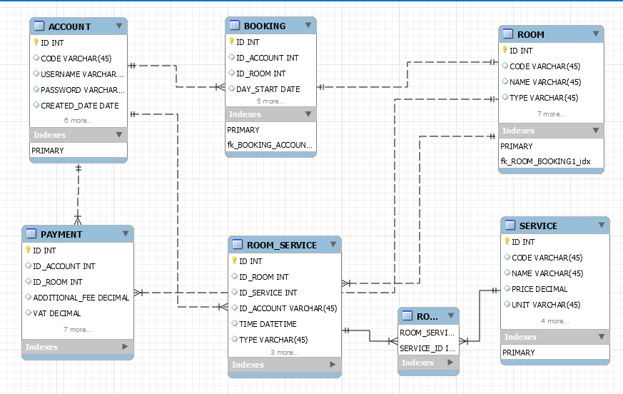*

1 Mô hình EER quản lí khách sạn

# Thiết kế kiến trúc

## Sơ đồ kiến trúc

*2.* Cây phân rã hệ thống

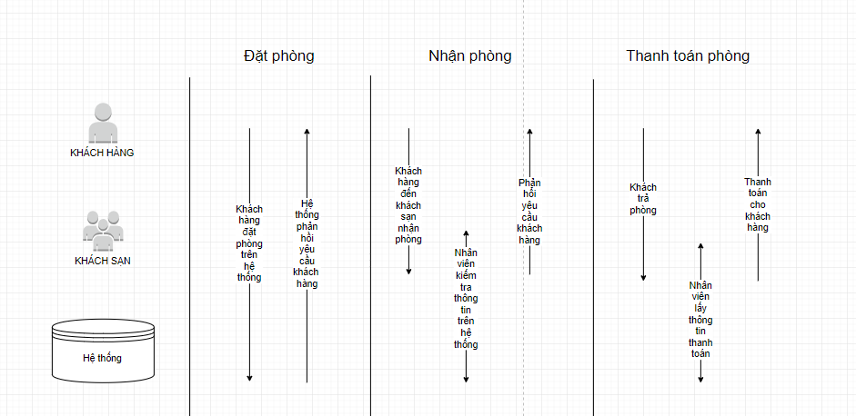

3. Kiến trúc tổng thể hệ thống

## Sơ đồ lớp (Class Diagram)

*[Vẽ hình sơ đồ lớp đối tượng.*

*Trong sơ đồ lớp cần thể hiện rõ:*

*- Tên các lớp đối tượng*

*- Các mối quan hệ giữa các lớp đối tượng (loại quan hệ, bản số)*

*Trong sơ đồ lớp không nhất thiết phải liệt kê các thuộc tính và phương thức của mỗi lớp đối tượng. Tuy nhiên, nên thể hiện các thông tin này trong sơ đồ lớp, nếu sơ đồ không quá lớn]*

## Đặc tả các lớp đối tượng

*[Sinh viên chọn và trình bày đặc tả của vài (8-10) lớp đối tượng quan trọng nhất]*

### Lớp C1

*[Lớp đối tượng kế thừa từ lớp đối tượng nào (nếu có)]*

*[Mô tả danh sách các thuộc tính (các thuộc tính nào kế thừa – nếu có, loại thuộc tính là* ***public****,* ***protected*** *hay* ***private*** *…)]*

|  |  |  |  |  |
| --- | --- | --- | --- | --- |
| **STT** | **Tên thuộc tính** | **Loại** | **Ràng buộc** | **Ý nghĩa** |
|  |  |  |  |  |

*[Danh sách các các phương thức chính]*

|  |  |  |  |  |
| --- | --- | --- | --- | --- |
| **STT** | **Tên phương thức** | **Loại** | **Ràng buộc** | **Ý nghĩa** |
|  |  |  |  |  |

### Lớp C2

*[Lớp đối tượng kế thừa từ lớp đối tượng nào (nếu có)]*

*[Mô tả danh sách các thuộc tính (các thuộc tính nào kế thừa – nếu có, loại thuộc tính là* ***public****,* ***protected*** *hay* ***private*** *…)]*

|  |  |  |  |  |
| --- | --- | --- | --- | --- |
| **STT** | **Tên thuộc tính** | **Loại** | **Ràng buộc** | **Ý nghĩa** |
|  |  |  |  |  |

*[Danh sách các các phương thức chính]*

|  |  |  |  |  |
| --- | --- | --- | --- | --- |
| **STT** | **Tên phương thức** | **Loại** | **Ràng buộc** | **Ý nghĩa** |
|  |  |  |  |  |

# Thiết kế dữ liệu

## Sơ đồ dữ liệu

*[Vẽ sơ đồ dữ liệu của hệ thống, trong đó xác định các thành phần dữ liệu cần lưu trữ, thể hiện mối quan hệ giữa chúng]*

## Đặc tả dữ liệu

*[Nếu dùng CSDL, mô tả các bảng dữ liệu, thông tin của từng cột dữ liệu bao gồm tên thuộc tính, ràng buộc kiểu dữ liệu và giá trị, ràng buộc khóa..., diễn giải thuộc tính]*

*[Nếu dùng XML hoặc file có cấu trúc tự định nghĩa để lưu trữ dữ liệu, cần mô tả cụ thể cấu trúc của file, các thông tin thuộc tính, ràng buộc kiểu dữ liệu và giá trị. Nên kèm theo ví dụ về nội dung cho tập tin lưu trữ thông tin]*

# Thiết kế giao diện người dùng

## Sơ đồ và danh sách màn hình

*[Vẽ sơ đồ màn hình, thể hiện mối quan hệ và sự chuyển tiếp giữa các màn hình]*

*[Liệt kê danh sách các màn hình]*

|  |  |  |
| --- | --- | --- |
| **STT** | **Tên màn hình** | **Ý nghĩa/ Ghi chú** |
|  |  |  |

## Đặc tả các màn hình giao diện

*[Sinh viên chọn và trình bày đặc tả của vài (3-4) màn hình quan trọng nhất. Các màn hình khác chỉ cần vẽ thiết kế giao diện của màn hình]*

### Màn hình “A”

*[Mô tả rõ hình thức trình bày và các xử lý đối với từng biến cố trong màn hình. Kèm theo hình ảnh thiết kế từng màn hình]*

### Màn hình “B”

*[Mô tả rõ hình thức trình bày và các xử lý đối với từng biến cố trong màn hình. Kèm theo hình ảnh thiết kế từng màn hình]*